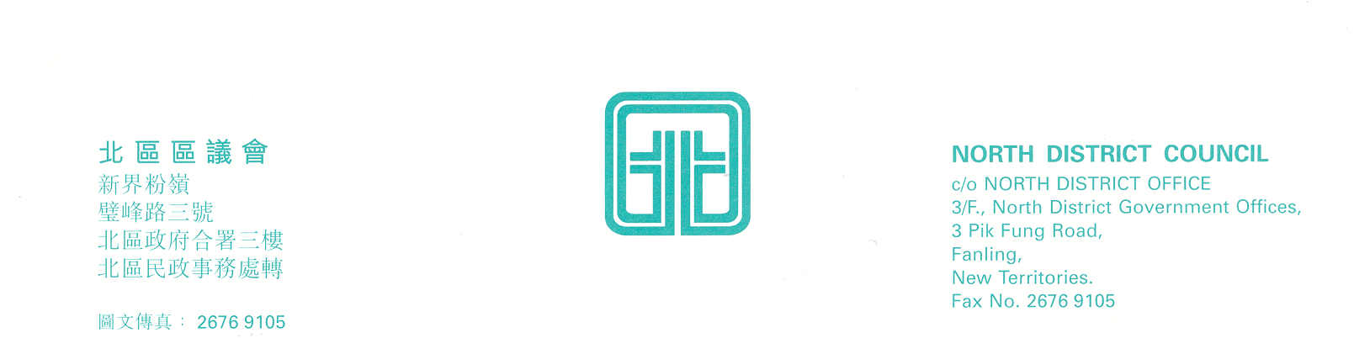

北區區議會文化及康樂委員會
第20次會議
文化及康樂委員會第20次會議將於2007年3月1日(星期四)下午2時30分，在新界粉嶺璧峰路3號北區政府合署3字樓北區區議會會議室舉行。會議議程如下︰
  - 通過2007年1月4日文化及康樂委員會第19次會議記錄
    - 文化及康樂委員會撥款財政報告(截至2007年2月15日止)
(文件第8/2007號
    - 文化及康樂委員會撥款申請
(文件第9/2007號)(夾附利益申報表)
    - 北區文藝協進會報告表
(文件第10/2007號)
    - 康樂及文化事務署於二OO六年十二月及二OO七年一月份在北區舉辦的康樂體育活動及設施管理的匯報
(文件第11/2007號)
    - 康樂及文化事務署在北區2007/08舉辦文化活動及設施使用的匯報
(文件第12/2007號)
    - 續議事項
    - 其他事項
―通過撥款準則修訂建議
    - 下次會議日期

上述會議歡迎市民旁聽，並會以廣東話進行。若旁聽人士需要英語傳譯，可於會議前最少三個工作天致電本秘書處(電話：2675 1602)要求安排。
北區區議會秘書處
2007年2月15日

